## 第23讲　硫及其化合物的相互转化

[复习目标]　1.能从物质类别、硫的化合价变化理解硫及其化合物的转化关系。2.掌握硫及其重要化合物的性质及制备方案。



1．同价态硫的化合物之间的转化关系

(1)＋4价硫的化合物之间的转化

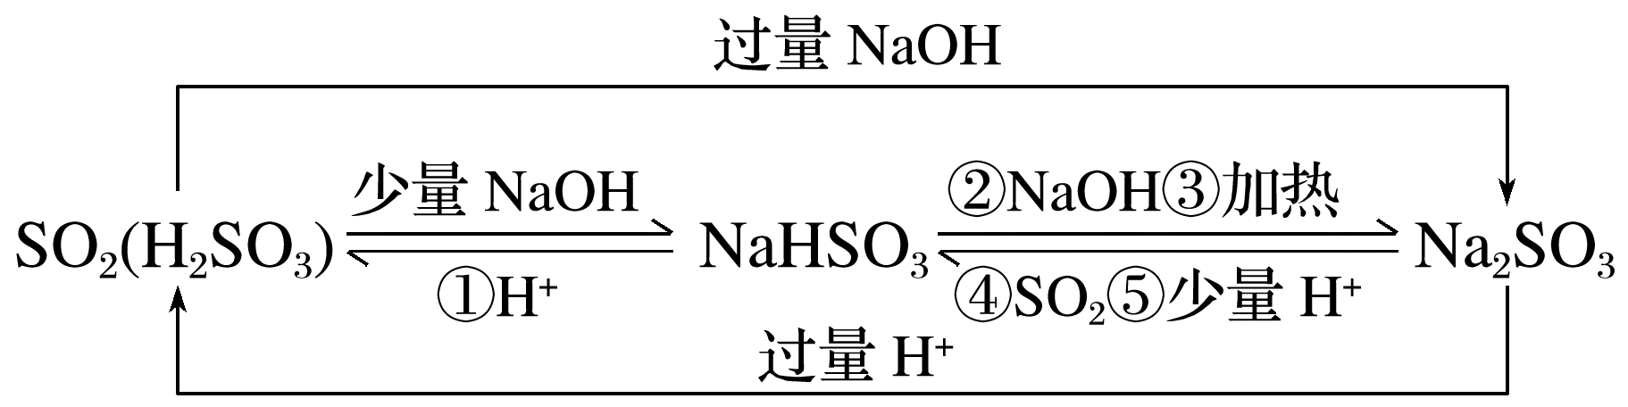

写出①的离子方程式：HSO＋H＋===SO2↑＋H2O；

写出②的离子方程式：HSO＋OH－===SO＋H2O；

写出③的化学方程式：2NaHSO3Na2SO3＋SO2↑＋H2O；

写出④的化学方程式：Na2SO3＋SO2＋H2O===2NaHSO3。

(2)－2价硫的化合物之间的转化

氢硫酸(H2S)是二元酸，与酸式盐(NaHS)、正盐(Na2S)之间的转化关系，跟H2SO3、亚硫酸氢盐、亚硫酸盐之间的转化关系相似。

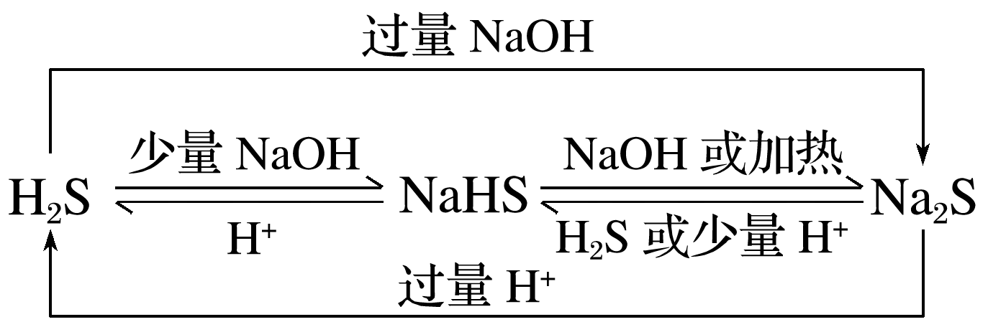

①写出硫氢化钠(NaHS)与NaOH反应的离子方程式：HS－＋OH－===H2O＋S2－。

②写出NaHS与HCl反应的离子方程式：HS－＋H＋===H2S↑。

2．不同价态硫的转化是通过氧化还原反应实现的

当硫元素的化合价升高或降低时，一般升高或降低到其相邻的价态，即台阶式升降，可用下图表示：

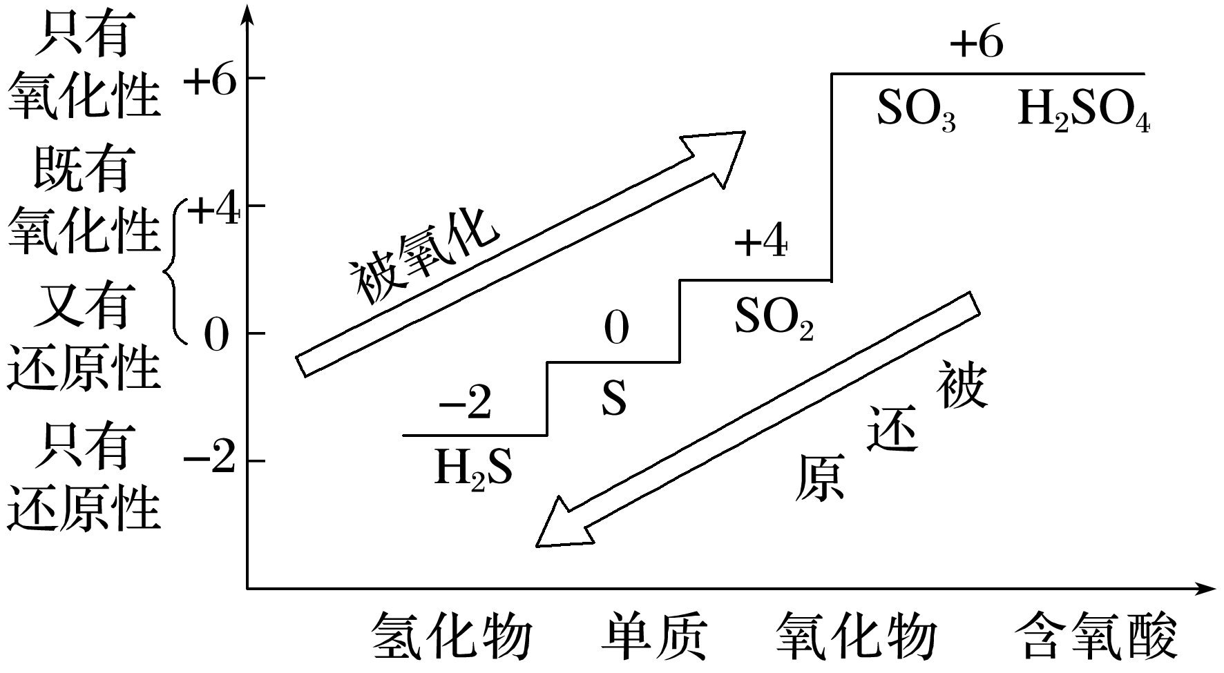

如：H2SSSO2SO3

写出③④⑤反应的化学方程式：

③2SO2＋O22SO3；

④S＋H2H2S；

⑤SO2＋2H2S===3S＋2H2O。

注意　(1)同种元素相邻价态的粒子间不发生氧化还原反应，如S和H2S、S和SO2、SO2和浓硫酸之间不发生氧化还原反应。

(2)当硫元素的高价态粒子与低价态粒子反应时，一般生成中间价态，如2Na2S＋Na2SO3＋3H2SO4===3Na2SO4＋3S↓＋3H2O。

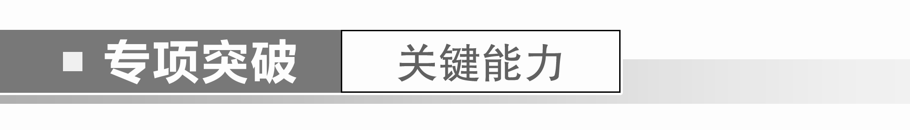

一、硫的循环转化

1．硫是生物必需的营养元素之一，下列关于自然界中硫循环(如图所示)的说法正确的是(　　)

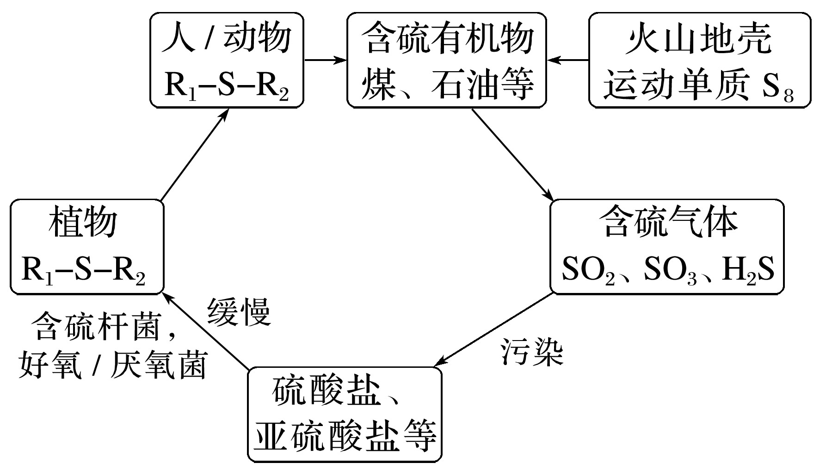

A．含硫杆菌及好氧/厌氧菌促进了硫的循环

B．硫循环中含硫化合物均为无机物

C．上述硫循环中硫元素均被氧化

D．烧煤时加石灰石，可减少酸雨及温室气体的排放

答案　A

解析　硫酸盐和亚硫酸盐等在含硫杆菌及好氧/厌氧菌作用下缓慢转化成植物R1—S—R2，含硫杆菌及好氧/厌氧菌促进了硫的循环，故A正确；硫循环中含硫化合物有有机物，如R1—S—R2，也有无机物，如SO2，故B错误；硫循环中硫元素有的被氧化，有的被还原，故C错误；烧煤时加石灰石，可减少SO2的排放，但不会减少温室气体的排放，故D错误。

2．天然气是一种重要的化工原料和燃料。常含有少量H2S。一种在酸性介质中进行天然气脱硫的原理示意图如图所示。下列说法正确的是(　　)

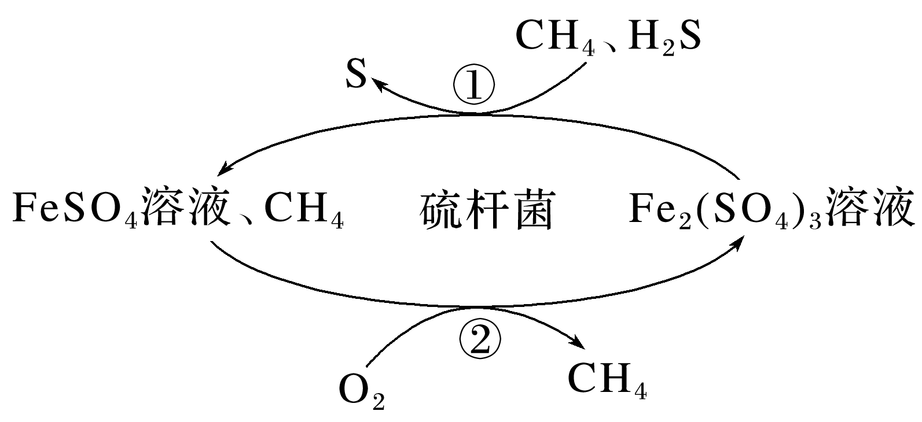

A．整个脱硫过程中Fe2(SO4)3溶液并未参与反应

B．整个脱硫过程中参加反应的*n*(H2S)∶*n*(O2)＝2∶1

C．脱硫过程需不断补充FeSO4

D．CH4是天然气脱硫过程的催化剂

答案　B

解析　在脱硫过程中Fe2(SO4)3与H2S发生反应：Fe2(SO4)3＋H2S===2FeSO4＋H2SO4＋S↓，A错误；脱硫过程中Fe2(SO4)3与H2S发生反应：Fe2(SO4)3＋H2S===2FeSO4＋H2SO4＋S↓，然后发生反应：4FeSO4＋O2＋2H2SO4===2Fe2(SO4)3＋2H2O，总反应方程式为2H2S＋O2===2S↓＋2H2O，故参加反应的*n*(H2S)∶*n*(O2)＝2∶1，B正确；脱硫过程反应产生中间产物FeSO4，后该物质又反应被消耗，FeSO4的物质的量不变，其在流程中循环利用，因此不需补充FeSO4，C错误；CH4在反应过程中没有参加反应，因此不是天然气脱硫过程的催化剂，D错误。

3．如图所示某固态单质A及其化合物之间的转化关系(某些产物和反应条件已略去)。化合物B在常温常压下为气体，B和C的相对分子质量之比为4∶5，化合物D是重要的工业原料。

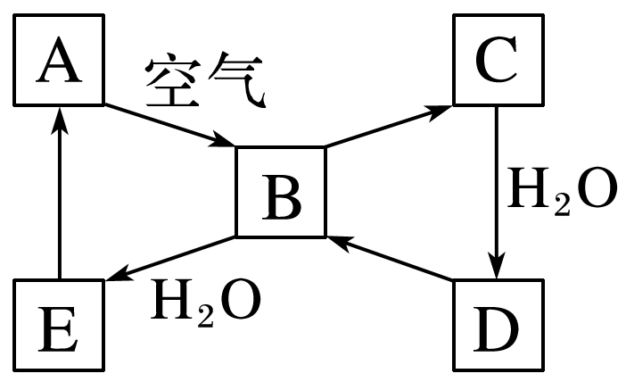

(1)写出A在加热条件下与H2反应的化学方程式：___________________________________。

(2)写出E与A的氢化物反应生成A的化学方程式：________________________________。

(3)写出一个由D生成B的化学方程式：___________________________________________。

(4)将5 mL 0.10 mol·L－1 E溶液与10 mL 0.10 mol·L－1 NaOH溶液混合。

①写出反应的离子方程式：______________________________________________________；

②反应后溶液的pH________7(填“大于”“小于”或“等于”)，理由是________________；

③加热反应后的溶液，其pH________(填“增大”“不变”或“减小”)，理由是_______________________________________________________________________________。

答案　(1)H2＋SH2S

(2)H2SO3＋2H2S===3S↓＋3H2O

(3)C＋2H2SO4(浓)CO2↑＋2SO2↑＋2H2O[或Cu＋2H2SO4(浓)CuSO4＋SO2↑＋2H2O]

(4)①H2SO3＋2OH－===SO＋ 2H2O　②大于　Na2SO3溶液中SO发生水解使溶液显碱性　③增大　升高温度促进Na2SO3溶液的水解

解析　常见的固态单质除了金属之外还有B、C、Si、P、S、I2，而能在空气中反应生成气体化合物的只有C、S，由A在加热条件下可与氢气反应推测A是单质硫，从B、C的相对分子质量之比为4∶5，确定A是单质硫；硫酸是重要的工业原料，化合物E应为H2SO3。(4)①将5 mL 0.10 mol·L－1 E(H2SO3)溶液与10 mL 0.10 mol·L－1 NaOH溶液混合，二者恰好完全反应，所得溶液为Na2SO3溶液。②由于SO＋H2OHSO＋OH－，所以反应后溶液显碱性。③根据水解的热效应可知加热溶液可以促进水解。

二、实验室中硫及其化合物的转化

4．某小组同学设计实验实现几种价态硫元素的转化。

可选用的实验药品如下：①Na2SO3溶液　②浓硫酸　③Na2S溶液　④稀硫酸　⑤酸性KMnO4溶液　⑥品红溶液　⑦铜片

|  |  |  |  |
| --- | --- | --- | --- |
| 实验序号 | 预期转化 | 选择试剂(填序号) | 证明实现转化的现象 |
| ⅰ | ―→ |  |  |
| ⅱ |  | ①③④ | 淡黄色沉淀 |
| ⅲ | ―→ | ②⑥⑦ |  |

(1)实验ⅰ选择的试剂是①和________(填序号)，证明实现转化的现象是_________________

_______________________________________________________________________________，

该转化利用了Na2SO3的________性。

(2)实验ⅱ实现了________价S向________价S的转化。

(3)实验ⅲ中发生反应的化学方程式是____________________________________________，证明实现转化的现象是____________________________________________________________。

答案　(1)⑤　酸性KMnO4溶液褪色　还原

(2)＋4(或－2)　0　(3)Cu＋2H2SO4(浓)CuSO4＋SO2↑＋2H2O　将产生的气体通入品红溶液，品红溶液褪色

5．(2022·徐州市高三模拟)实验室通过如图所示装置制备Na2S2O3，反应原理：2Na2S＋Na2CO3＋4SO2===3Na2S2O3＋CO2。下列有关说法错误的是(　　)

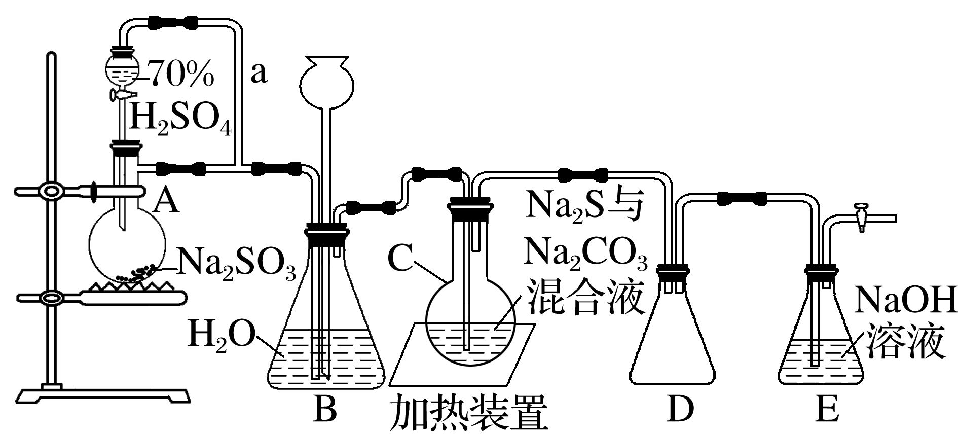

A．导管a的作用是有利于硫酸滴入

B．装置A中的反应体现硫酸的酸性

C．装置B、D作用完全相同

D．装置C中先有淡黄色浑浊产生，后又变澄清，说明过程中有硫单质生成

答案　C

解析　导管a可以平衡分液漏斗和烧瓶内的气压，有利于硫酸顺利滴入，A正确；装置A中发生反应的化学方程式为H2SO4＋Na2SO3===Na2SO4＋H2O＋SO2↑，利用复分解反应强制弱原理制备SO2，该反应体现了硫酸的酸性，B正确；实验过程中可以通过B中产生气泡的速率调节滴加硫酸的速率，同时二氧化硫与C中物质反应易引起倒吸，B还可以起到平衡气压、防倒吸的作用，D的作用仅仅是作安全瓶，起防倒吸的作用，C错误；C中出现黄色浑浊，说明C中产生了硫单质，最终又变澄清，说明硫单质又反应了，D正确。

三、化工生产中陌生含硫化合物的制备

6．[2018·全国卷Ⅰ,27(1)(2)]焦亚硫酸钠(Na2S2O5)在医药、橡胶、印染、食品等方面应用广泛。回答下列问题：

(1)生产Na2S2O5，通常是由NaHSO3过饱和溶液经结晶脱水制得。写出该过程的化学方程式：_______________________________________________________________________________

______________________________________________________________________________。

(2)利用烟道气中的SO2生产Na2S2O5的工艺为：

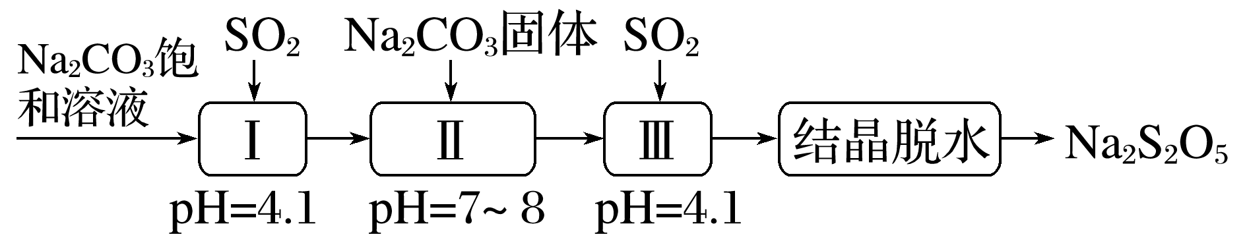

①pH＝4.1时，Ⅰ中为____________(写化学式)溶液。

②工艺中加入Na2CO3固体，并再次充入SO2的目的是________________________________。

答案　(1)2NaHSO3===Na2S2O5＋H2O

(2)①NaHSO3　②得到NaHSO3过饱和溶液

解析　(1)根据题给信息，将NaHSO3过饱和溶液结晶脱水可得到Na2S2O5，则化学方程式为2NaHSO3===Na2S2O5＋H2O。(2)①酸性条件下，SO2与Na2CO3溶液反应生成NaHSO3。



1．(2021·辽宁，8)含S元素的某钠盐a能发生如图转化。下列说法错误的是(　　)

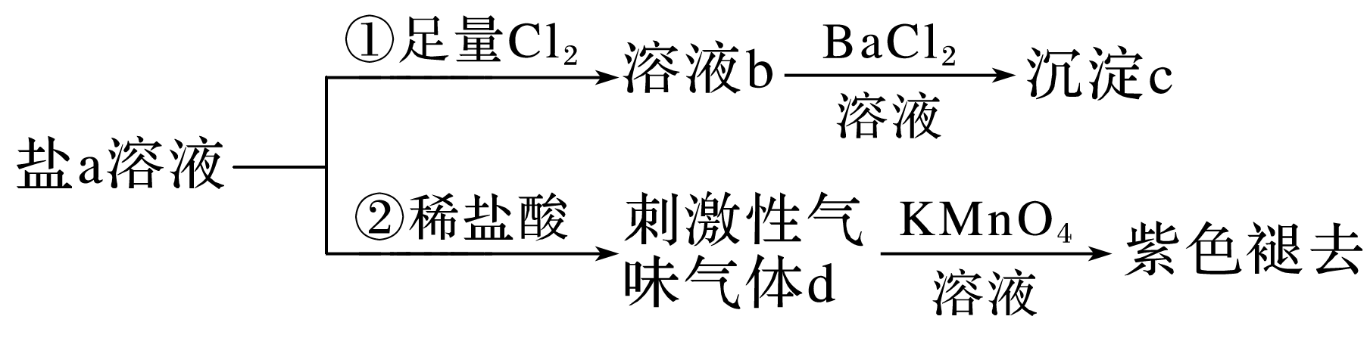

A．a可能为正盐，也可能为酸式盐

B．c为不溶于盐酸的白色沉淀

C．d为含极性键的非极性分子

D．反应②中还可能生成淡黄色沉淀

答案　C

解析　由题干信息可知，盐a与足量的稀盐酸反应产生刺激性气味气体d，d能使KMnO4溶液褪色，故d为SO2，则盐a为Na2SO3或者NaHSO3，也可能是Na2S2O3，盐a与足量Cl2反应后生成SO，与BaCl2溶液反应得到沉淀c，故c为BaSO4，据此分析解题。由分析可知，a可能为正盐，也可能为酸式盐，A正确；c为BaSO4，故c为不溶于盐酸的白色沉淀，B正确；d为SO2，由SO2易溶于水并根据“相似相溶”原理可知，d是含有极性键的极性分子，C错误；盐a为Na2SO3或者NaHSO3，也可能是Na2S2O3，Na2S2O3与稀盐酸可发生反应：Na2S2O3＋2HCl===2NaCl＋S↓＋SO2↑＋H2O，故反应②中还可能生成淡黄色沉淀，D正确。

2．(2017·北京，10)根据SO2通入不同溶液中实验现象，所得结论不正确的是(　　)

|  |  |  |  |
| --- | --- | --- | --- |
|  | 实验 | 现象 | 结论 |
| A | 含HCl、BaCl2的FeCl3溶液 | 产生白色沉淀 | SO2有还原性 |
| B | H2S溶液 | 产生黄色沉淀 | SO2有氧化性 |
| C | 酸性KMnO4溶液 | 紫色溶液退色 | SO2有漂白性 |
| D | Na2SiO3溶液 | 产生胶状沉淀 | 酸性：H2SO3>H2SiO3 |

答案　C

解析　A项，溶液中SO2被FeCl3氧化生成SO，再与BaCl2反应产生白色沉淀，体现了SO2的还原性；B项，SO2与H2S溶液发生反应：SO2＋2H2S===3S↓＋2H2O，体现了SO2的氧化性；C项，SO2使酸性KMnO4溶液退色，体现了SO2的还原性；D项，SO2与Na2SiO3溶液反应产生胶状沉淀，根据强酸制弱酸，可得结论：酸性：H2SO3＞H2SiO3。

3．[2018·全国卷Ⅲ，26(1)]硫代硫酸钠晶体(Na2S2O3·5H2O，*M*＝248 g·mol－1)可用作定影剂、还原剂。

已知：*K*sp(BaSO4)＝1.1×10－10，*K*sp(BaS2O3)＝4.1×10－5。市售硫代硫酸钠中常含有硫酸根杂质，选用下列试剂设计实验方案进行检验：

试剂：稀盐酸、稀H2SO4、BaCl2溶液、Na2CO3溶液、H2O2溶液

|  |  |
| --- | --- |
| 实验步骤 | 现象 |
| ①取少量样品，加入除氧蒸馏水 | ②固体完全溶解得无色澄清溶液 |
| ③____________ | ④____________，有刺激性气体产生 |
| ⑤静置，__________ | ⑥____________ |

答案　③加入过量稀盐酸　④出现乳黄色浑浊

⑤(吸)取上层清液，滴入BaCl2溶液　⑥产生白色沉淀

解析　Na2S2O3·5H2O晶体样品中含有SO，在SO的检验过程中应防止加入氧化剂，如H2O2会把S2O氧化为SO，也要防止加入稀H2SO4而引入SO，所以样品加水溶解后应加入过量稀盐酸，发生反应：S2O＋2H＋===S↓＋SO2↑＋H2O。取上层清液滴入BaCl2溶液，产生白色沉淀：Ba2＋＋SO===BaSO4↓，证明溶液中存在SO。

## 课时精练

1．下列反应能产生SO2的是(　　)

①煅烧黄铁矿　②亚硫酸钠与浓硫酸反应　③点燃硫化氢气体　④蔗糖和浓硫酸反应

A．①②③ B．②④

C．②③④ D．①②③④

答案　D

解析　煅烧黄铁矿生成氧化铁和SO2，故①符合题意；亚硫酸钠与浓硫酸反应生成硫酸钠、SO2和水，故②符合题意；点燃硫化氢气体生成SO2和水，故③符合题意；蔗糖和浓硫酸反应过程中，蔗糖脱水产生的碳和浓硫酸反应会产生SO2，故④符合题意。

2．自然界中的分解者可将含硫有机物分解为H2S，硫黄细菌和硫化细菌可将H2S进一步变为硫单质或硫酸盐，下列关于硫化氢的说法正确的是(　　)

A．H2S是一种无色、有臭鸡蛋气味的有毒气体

B．H2S分子中所有原子的最外层都达到8电子结构

C．将H2S通入FeSO4溶液中，产生沉淀

D．H2S分子很稳定，受热难分解

答案　A

解析　H2S分子中H原子最外层只有2个电子，B错误；硫化氢分子不稳定，受热能分解生成S和氢气，D错误。

3．硫在空气中燃烧生成气体A，把A溶于水得溶液B，向B中滴加溴水，溴水褪色，B变成C，向C中加Na2S产生气体D，把D通入B溶液得浅黄色沉淀E。A、B、C、D、E都含同一种元素。按A、B、C、D、E顺序排列的是(　　)

A．SO2、H2SO4、H2SO3、H2S、S

B．SO2、H2SO3、H2SO4、H2S、S

C．SO2、H2SO3、H2SO4、SO3、Na2S2O3

D．SO3、H2SO4、H2SO3、SO2、Na2S2O3

答案　B

解析　硫在空气中燃烧生成SO2，SO2溶于水得H2SO3，向H2SO3中滴加溴水生成H2SO4和HBr，向H2SO4溶液中加Na2S产生气体H2S，H2S与H2SO3反应产生浅黄色沉淀S，故B项正确。

4．用下列两种途径制取H2SO4，某些反应条件和产物已省略，下列有关说法不正确的是(　　)

途径① SH2SO4，

途径② SSO2SO3H2SO4

A．途径①反应中体现了浓硝酸的强氧化性和酸性

B．途径②的第二步反应在实际生产中可以通过增大O2的浓度来降低成本

C．由途径①和②分别制取1 mol H2SO4，理论上各消耗1 mol S，各转移6 mol电子

D．途径②与途径①相比更能体现“绿色化学”的理念

答案　A

解析　途径①反应的化学方程式为S＋6HNO3(浓)===H2SO4＋6NO2↑＋2H2O，浓硝酸只体现了强氧化性，没有体现酸性，故A错误；氧气来源于空气，价格较低，增大氧气的浓度可提高二氧化硫的转化率，从而降低成本，故B正确；途径①和②中硫元素的价态都是从0价升高到＋6价，故C正确；途径①中会产生NO2有害气体，故D正确。

5．(2022·郑州模拟)火山喷发会引发大范围海啸，大量的火山灰和火山气体对气候造成极大的影响。火山喷发产生的含硫物质在自然界的循环过程如图所示。下列说法错误的是(　　)

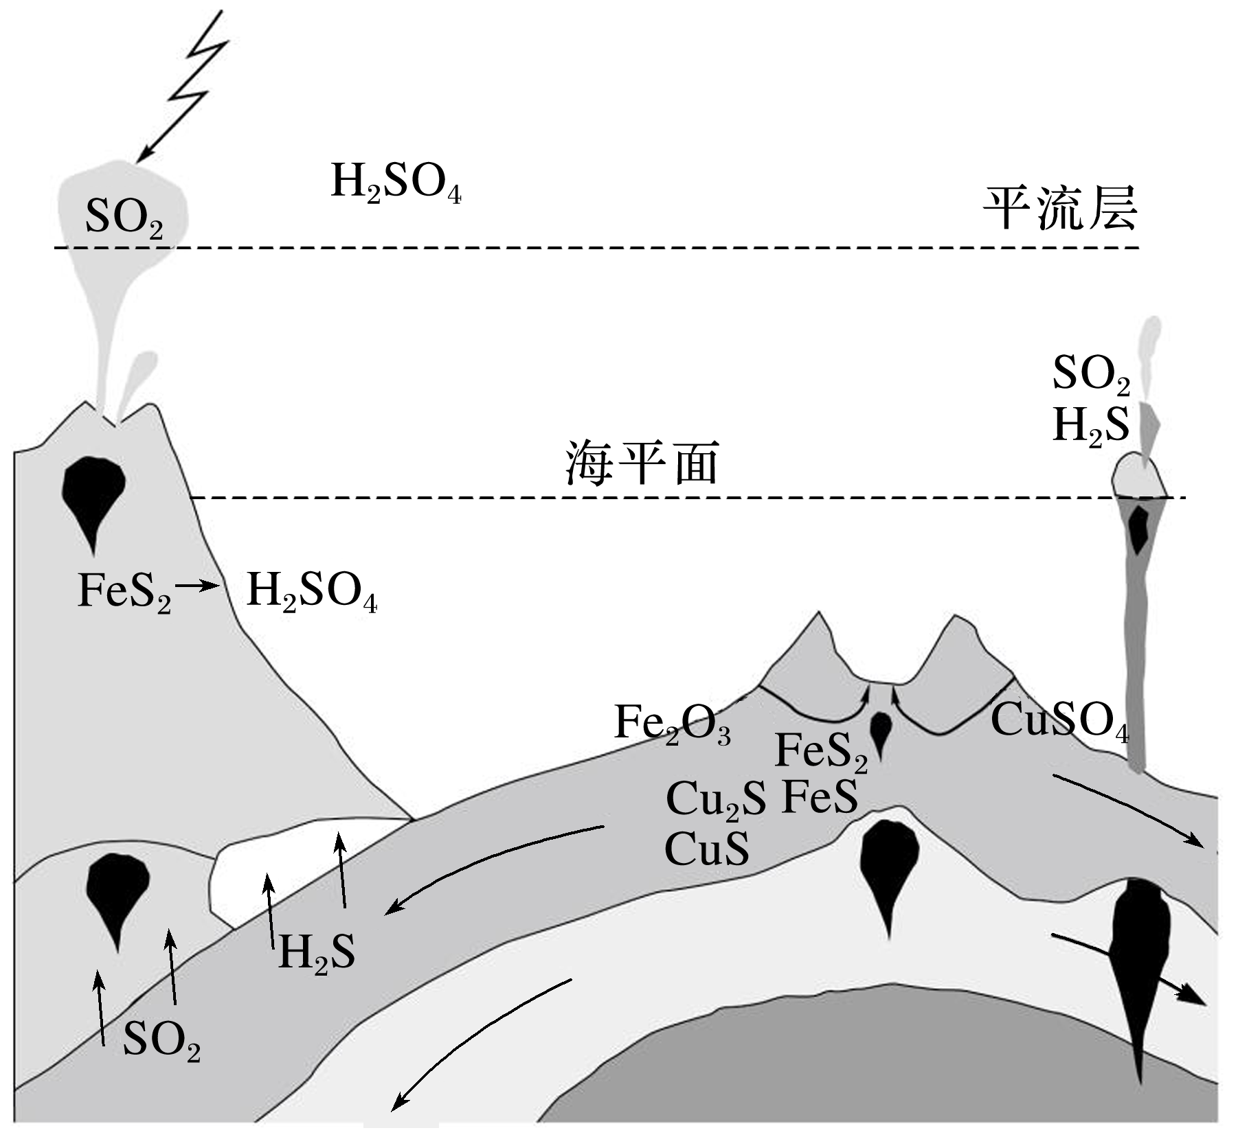

A．火山喷发形成硫酸型酸雨，总反应为2SO2＋O2＋2H2O===2H2SO4

B．火山喷发会影响气温下降的可能原因是大量气体进入平流层形成硫酸气溶胶阻挡太阳辐射

C．自然界地表层原生铜的硫化物经氧化、淋滤作用后变成CuSO4溶液，向地下深层渗透遇到难溶的PbS，慢慢转变为铜蓝(CuS)，离子方程式为Cu2＋＋ SO＋Pb2＋＋S2－===PbSO4↓＋CuS↓

D．工业制备硫酸可用黄铁矿经FeS2→SO2→SO3→H2SO4多步反应制备

答案　C

解析　由图可知，火山喷发会生成二氧化硫，二氧化硫与空气中的氧气和雨水反应生成硫酸，使雨水呈酸性形成硫酸型酸雨，总反应的化学方程式为2SO2＋O2＋2H2O===2H2SO4，故A正确；火山喷发产生的大量气体进入平流层后，会形成硫酸气溶胶，能阻挡太阳辐射从而导致气温下降，故B正确；由题意可知，硫化铅与硫酸铜溶液反应生成硫酸铅和硫化铜，反应的离子方程式为PbS＋Cu2＋＋ SO===CuS＋PbSO4，故C错误；工业上可以用煅烧黄铁矿的方法制备硫酸，黄铁矿经FeS2→SO2→SO3→H2SO4多步反应制得硫酸，故D正确。

6．(2023·南京模拟)下列关于不同价态含硫物质的转化实验，合理的是(　　)

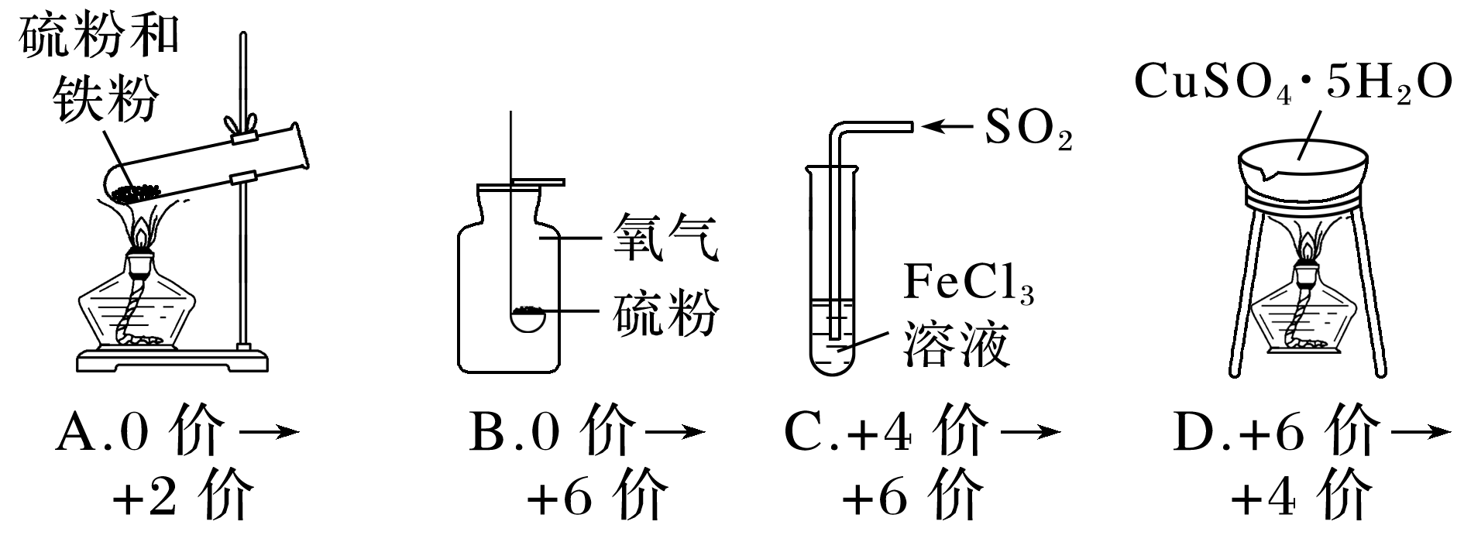

答案　C

解析　FeS中S的化合价为－2价，A错误；S在O2中燃烧生成SO2，SO2中S的化合价为＋4价，B错误；CuSO4·5H2O生成CuSO4，S的化合价没有发生变化，D错误。

7．对于下列实验，能正确描述其反应的离子方程式的是(　　)

A．向BaCl2溶液中通入SO2：Ba2＋＋H2O＋SO2===BaSO3↓＋2H＋

B．硫化亚铁溶于稀硝酸中：FeS＋2H＋===Fe2＋＋H2S↑

C．同浓度同体积NH4HSO4溶液与NaOH溶液混合：NH＋OH－===NH3·H2O

D．用Na2SO3溶液吸收少量Cl2：3SO＋Cl2＋H2O===2HSO＋2Cl－＋SO

答案　D

解析　BaCl2与SO2不反应，A错误；HNO3具有强氧化性，会氧化FeS，B错误；OH－先与H＋反应，再与NH反应，因为NH4HSO4和NaOH的物质的量相等，所以发生反应：H＋＋OH－===H2O，C错误。

8．(2022·山东淄博模拟)在“价—类”二维图中融入“杠杆模型”，可直观辨析部分物质转化及其定量关系。图中的字母分别代表硫及其常见化合物，下列相关推断不合理的是(　　)

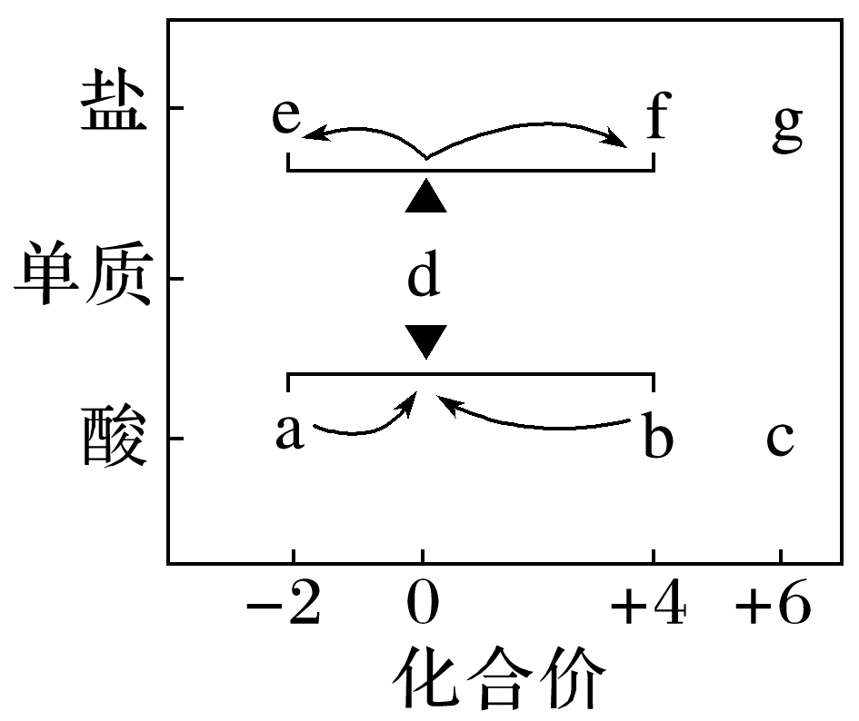

A．b、d、f既具有氧化性又具有还原性

B．硫酸型酸雨的形成过程涉及b到c的转化

C．a溶液与b溶液反应过程中有淡黄色沉淀生成

D．d在加热条件下与强碱溶液反应生成e和f，且*n*(e)∶*n*(f)＝1∶2

答案　D

解析　根据图中信息，b为H2SO3，d为S，f为亚硫酸盐，其中S元素都处于中间价态，既有氧化性，又有还原性，A正确；硫酸型酸雨的形成涉及H2SO3被氧气氧化转化为H2SO4，B正确；a为H2S，b为H2SO3，a溶液与b溶液反应过程中有淡黄色沉淀生成，C正确；d为S，e为S2－形成的盐，f为SO形成的盐，由3S＋6OH－2S2－＋SO＋3H2O可得，*n*(e)∶*n*(f)＝2∶1，D错误。

9．如图是硫元素在自然界中的循环示意图，下列说法不正确的是(　　)

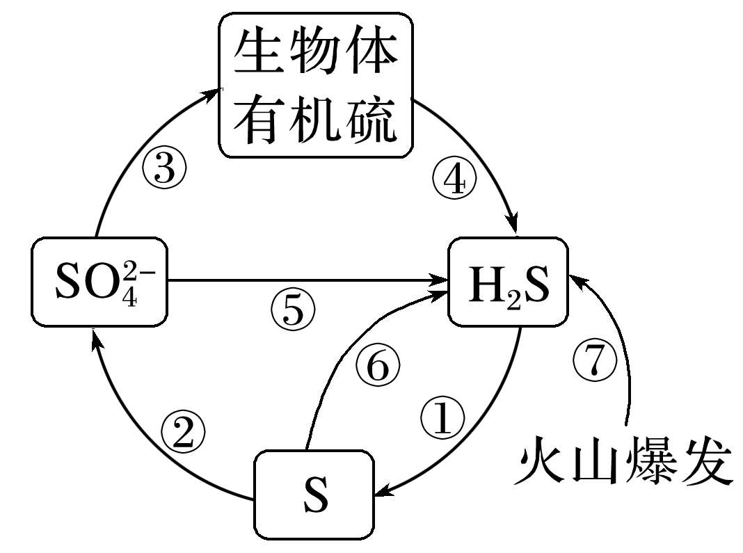

A．海水中的硫元素主要以S2－形式存在

B．煤中含有硫元素，燃煤中加入生石灰可脱硫

C．硫具有弱氧化性，和变价金属反应，通常将金属氧化成低价态

D．硫化氢溶于水得到氢硫酸，氢硫酸是弱酸，能与碱、碱性氧化物反应

答案　A

10．三大化石燃料燃烧会产生大气污染物，特别是含硫煤燃烧后产生的SO2危害巨大。为了保护环境，科学家提出了下列解决方法，同时还能获得某种重要的工业产品。下列说法错误的是(　　)

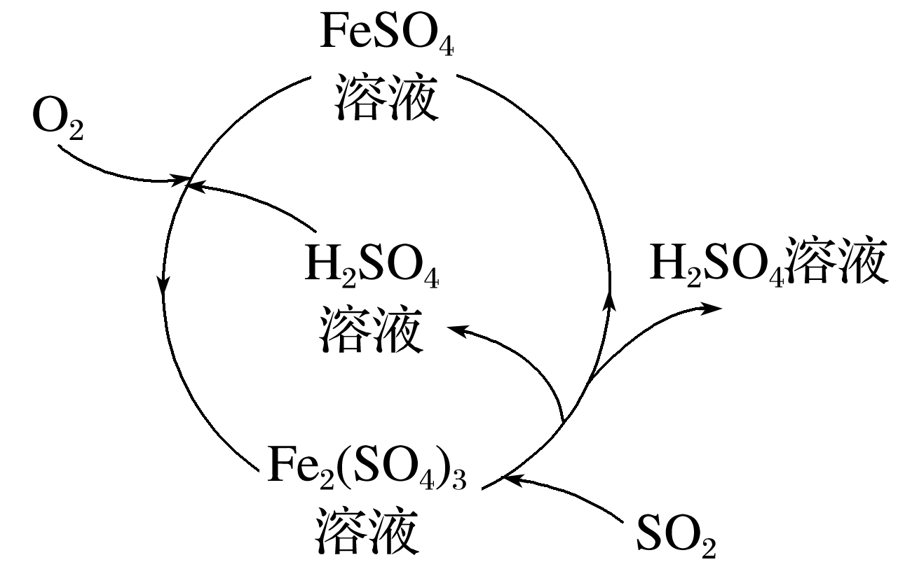

A．不用O2直接氧化SO2是因为氧化速率太慢

B．图中涉及的反应之一为4FeSO4＋O2＋2H2SO4===2Fe2(SO4)3＋2H2O

C．反应一段时间后，溶液中Fe2(SO4)3的浓度会减小

D．理论上每吸收标况下224 mL SO2可以获得0.98 g H2SO4

答案　C

解析　图示中使用硫酸铁作催化剂，目的是加快反应速率，故不用O2直接氧化SO2是因为氧化速率太慢，A正确；图示中有FeSO4和氧气在酸性环境中生成Fe2(SO4)3，该反应为4FeSO4＋O2＋2H2SO4===2Fe2(SO4)3＋2H2O，B正确；Fe2(SO4)3在整个循环中作催化剂，反应一段时间后，溶液中Fe2(SO4)3的浓度不变，C错误；根据总反应：2SO2＋O2＋2H2O2H2SO4，*n*(H2SO4)＝*n*(SO2)，理论上每吸收标况下224 mL SO2获得H2SO4的质量为0.98 g，D正确。

11．连二亚硫酸钠(Na2S2O4)俗称保险粉，工业上可用于纸浆漂白，该物质的还原性比Na2SO3强，其水溶液能被空气中的氧气氧化，在碱性介质中相对稳定。下列说法不正确的是(　　)

A．连二亚硫酸钠可以用于除去废水中的重铬酸根离子，使Cr2O转化为Cr3＋

B．连二亚硫酸钠溶液敞口放置，可能会发生反应的化学方程式为2Na2S2O4＋O2＋2H2O===4NaHSO3

C．连二亚硫酸钠用于纸浆漂白的原理与ClO2的漂白原理相同

D．在包装保存保险粉时加入少量Na2CO3固体，可以提高保险粉的稳定性

答案　C

解析　连二亚硫酸钠的还原性比Na2SO3强，其水溶液能被空气中的氧气氧化，因此连二亚硫酸钠可以用于除去废水中的重铬酸根离子，使Cr2O转化为Cr3＋，故A正确；连二亚硫酸钠溶液能被空气中的氧气氧化，所以敞口放置可能会发生反应的化学方程式为2Na2S2O4＋O2＋2H2O===4NaHSO3，故B正确；连二亚硫酸钠用于纸浆漂白的原理与ClO2的漂白原理不相同，因为前者具有还原性，后者具有强氧化性，故C错误；保险粉在碱性介质中相对稳定，在包装保存保险粉时加入少量Na2CO3固体，可以提高保险粉的稳定性，故D正确。

12．(2020·浙江7月选考，30)硫代硫酸钠在纺织业等领域有广泛应用。某兴趣小组用下图装置制备Na2S2O3·5H2O。

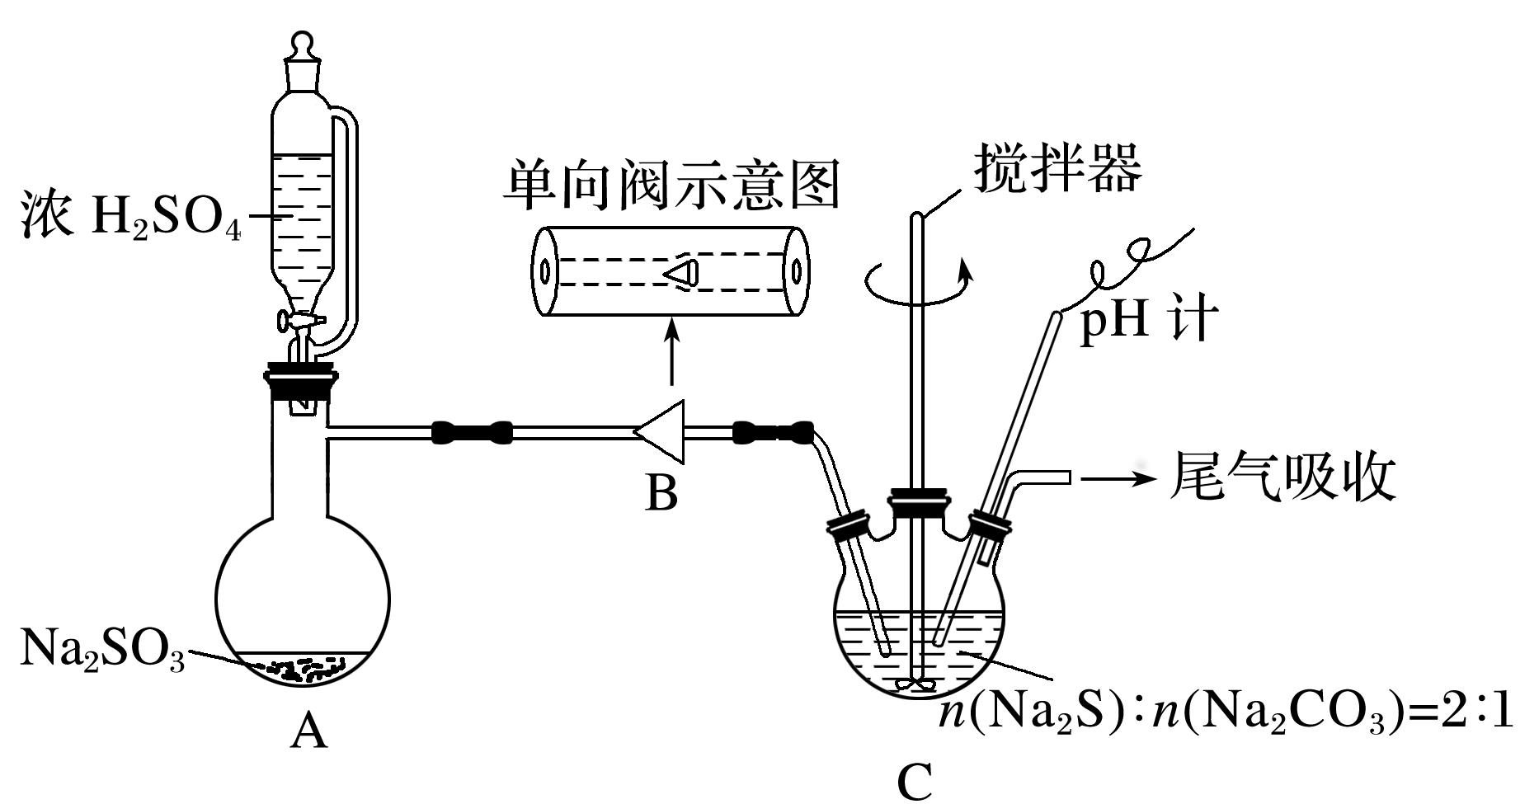

合成反应：SO2＋Na2CO3===Na2SO3＋CO2　2Na2S＋3SO2===2Na2SO3＋3S

Na2SO3＋SNa2S2O3

滴定反应：I2＋2Na2S2O3===2NaI＋Na2S4O6

已知：Na2S2O3·5H2O易溶于水，难溶于乙醇，50 ℃开始失结晶水。

实验步骤：

Ⅰ.Na2S2O3制备：装置A制备的SO2经过单向阀通入装置C中的混合溶液，加热、搅拌，至溶液pH约为7时，停止通入SO2气体，得产品混合溶液。

Ⅱ.产品分离提纯：产品混合溶液经蒸发浓缩、冷却结晶、过滤、洗涤、干燥，得到Na2S2O3·5H2O产品。

Ⅲ.产品纯度测定：以淀粉作指示剂，用Na2S2O3·5H2O产品配制的溶液滴定碘标准溶液至滴定终点，计算Na2S2O3·5H2O含量。

请回答：

(1)步骤Ⅰ单向阀的作用是____________________；装置C中的反应混合溶液pH过高或过低将导致产率降低，原因是_________________________________________________________。

(2)步骤Ⅱ下列说法正确的是________。

A．快速蒸发溶液中水分，可得较大晶体颗粒

B．蒸发浓缩至溶液表面出现晶膜时，停止加热

C．冷却结晶后的固液混合物中加入乙醇可提高产率

D．可选用冷的Na2CO3溶液作洗涤剂

(3)步骤Ⅲ

①滴定前，有关滴定管的正确操作为(选出正确操作并按序排列)：

检漏→蒸馏水洗涤→(　　)→(　　)→(　　)→(　　)→(　　)→开始滴定。

A．烘干

B．装入滴定液至零刻度以上

C．调整滴定液液面至零刻度或零刻度以下

D．用洗耳球吹出润洗液

E．排除气泡

F．用滴定液润洗2至3次

G．记录起始读数

②装标准碘溶液的碘量瓶(带瓶塞的锥形瓶)在滴定前应盖上瓶塞，目的是______________________________________________________________________________。

③滴定法测得产品中Na2S2O3·5H2O含量为100.5%，则Na2S2O3·5H2O产品中可能混有的物质是________。

答案　(1)防止倒吸　pH过高，Na2CO3、Na2S反应不充分；pH过低，导致Na2S2O3转化为S和SO2

(2)BC　(3)①F　B　E　C　G　②防止碘挥发

③Na2SO3或失去部分结晶水的Na2S2O3·5H2O

解析　(1)步骤Ⅰ中，单向阀的作用是防止C中的液体倒吸进装置A中；装置C中混合溶液的pH过高，说明溶液中含有较多的Na2CO3和Na2S，Na2CO3和Na2S溶液水解显碱性，CO＋H2OHCO＋OH－、S2－＋H2OHS－＋OH－，则SO2和Na2CO3、Na2S反应不充分；pH过低，说明Na2S2O3分解为S和SO2，SO2＋H2OH2SO3、H2SO3H＋＋HSO，pH过高或过低都会导致Na2S2O3·5H2O晶体的产率降低。(2)A错，快速蒸发水分，可得到较小的晶体颗粒；B对，蒸发浓缩至溶液表面出现晶膜时，停止加热，利用余热蒸发水分，会得到Na2S2O3·5H2O晶体；C对，由题目已知信息，Na2S2O3·5H2O难溶于乙醇，所以冷却结晶后的固液混合物中加入乙醇可提高Na2S2O3·5H2O的产率；D错，Na2S2O3·5H2O晶体易溶于水，若用Na2CO3溶液作洗涤剂，Na2S2O3·5H2O会溶解，造成损失。(3)①滴定管使用前的正确操作顺序为检漏→蒸馏水洗涤→用滴定液润洗2至3次→装入滴定液至零刻度以上→排除气泡→调整滴定液液面至零刻度或零刻度以下→记录起始读数→开始滴定。②为了防止标准液中的碘挥发，造成标准液的浓度偏低，滴定前的碘量瓶应盖上瓶塞。③根据题给滴定反应的化学方程式，可得滴定反应的关系式为2Na2S2O3·5H2O～I2，Na2SO3与I2反应的对应关系为Na2SO3～I2，*M*(Na2SO3)＝126 g·mol－1，*M*(Na2S2O3·5H2O)＝248 g·mol－1，*M*(Na2SO3)＜*M*(Na2S2O3·5H2O)；若产品中Na2S2O3·5H2O的含量超过100%，说明产品中可能存在Na2SO3或失去部分结晶水的Na2S2O3·5H2O。

13．(2023·苏州模拟)实验小组制备焦亚硫酸钠(Na2S2O5)并探究其性质。

资料：焦亚硫酸钠为白色晶体，可溶于水。

(1)制备Na2S2O5(夹持装置略)

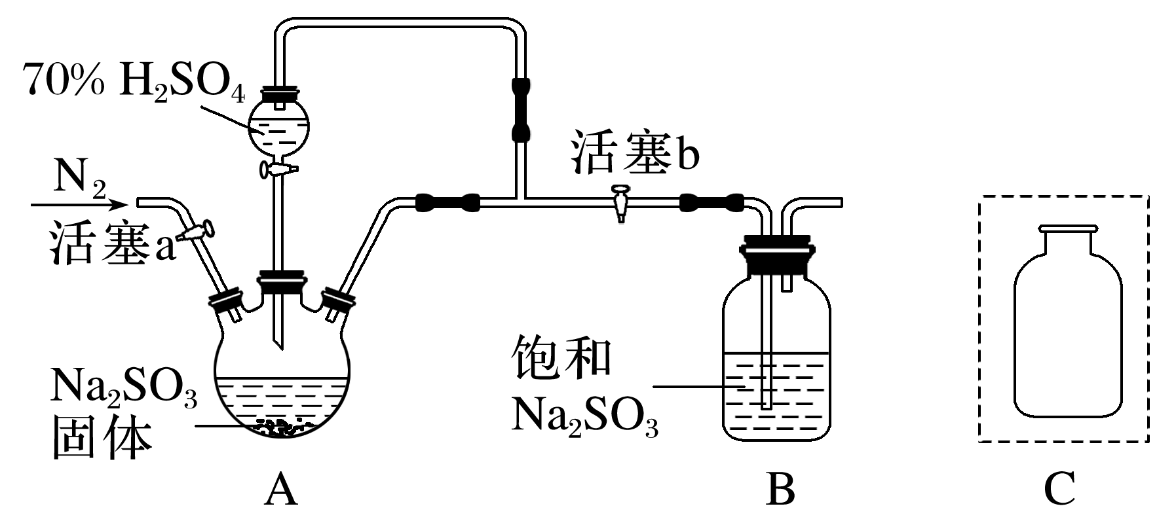

①A为SO2发生装置，A中反应的化学方程式是________________________________。

②将尾气处理装置C补充完整并标明所用试剂。

(2)探究Na2S2O5的性质

|  |  |
| --- | --- |
| 实验编号 | 实验操作及现象 |
| 实验Ⅰ | 取B中少量白色晶体于试管中，加入适量蒸馏水，得溶液a，测得溶液呈酸性 |
| 实验Ⅱ | 取少量溶液a于试管中，滴加足量氢氧化钡溶液，有白色沉淀生成，过滤后，将沉淀放入试管中，滴加过量盐酸，充分振荡，产生气泡，白色沉淀溶解 |
| 实验Ⅲ | 取B中少量白色晶体于试管中，滴加1 mL 2 mol·L－1酸性KMnO4溶液，剧烈反应，溶液紫红色很快褪去 |
| 实验Ⅳ | 取B中少量白色晶体于大试管中加热，将产生的气体通入品红溶液中，红色褪去；将褪色后的溶液加热，红色恢复 |

①由实验Ⅰ可知，Na2S2O5溶于水，溶液呈酸性的原因是_____________________________(用化学方程式表示)。

②实验Ⅱ中向白色沉淀中滴加过量盐酸，沉淀溶解，用平衡原理解释原因：_____________________________________________________________________________

_____________________________________________________________________________。

③实验Ⅲ中经测定溶液中产生Mn2＋，该反应的离子方程式是________________________。

④从上述实验探究中，体现出Na2S2O5具有__________________性质(至少说出两点)。

答案　(1)①Na2SO3＋H2SO4===Na2SO4＋SO2↑＋H2O　②

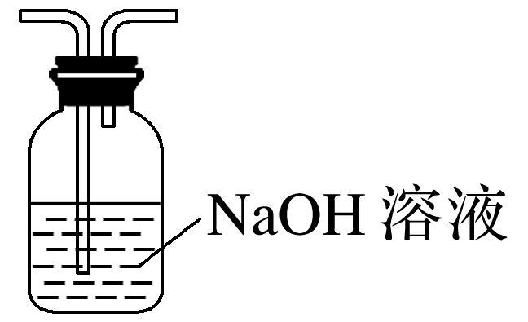

(2)①Na2S2O5＋H2O===2NaHSO3、HSOH＋＋SO

②BaSO3存在平衡：BaSO3(s)Ba2＋(aq)＋SO(aq)，加入盐酸，SO＋H＋===HSO、HSO＋H＋===SO2↑＋H2O，平衡右移，沉淀溶解

③5S2O＋4MnO＋2H＋===10SO＋4Mn2＋＋H2O

④还原性、不稳定性、盐的通性

解析　(1)①根据较强酸制较弱酸原理，可利用亚硫酸钠与浓硫酸制备二氧化硫，因此A中反应的化学方程式是Na2SO3＋H2SO4===Na2SO4＋SO2↑＋H2O。②尾气为二氧化硫，可用氢氧化钠溶液吸收，装置可采用集气瓶、双孔塞，导管连接方式为长进短出。(2)①由实验Ⅰ可知，Na2S2O5溶于水，先和水反应：Na2S2O5＋H2O===2NaHSO3，亚硫酸氢根离子再电离：HSOH＋＋SO，溶液显酸性。③实验Ⅲ中Na2S2O5与高锰酸钾发生了氧化还原反应，Na2S2O5中硫元素的化合价由＋4价升高到＋6价，发生氧化反应，Na2S2O5为还原剂，高锰酸钾中锰元素的化合价由＋7价降低到＋2价生成Mn2＋，发生还原反应，离子方程式为5S2O＋4MnO＋2H＋===10SO＋4Mn2＋＋H2O。